
第１２回パソコン教室
２００８年６月３０日
エッソ恵寿友会関東支部
目次

パソコンって何？何が出来るの？
１.パソコンだけで出来ること・・・・・・・・・・・・・・・・・・・ ３
２.パソコンを回線に接続してできること・・・・・・・・・・・・・・ ３
パソコンの種類と仕組み
１.パソコンの型・・・・・・・・・・・・・・・・・・・・・・・・・ ４
２.主な仕組み・・・・・・・・・・・・・・・・・・・・・・・・・・ ４
３.周辺機器・・・・・・・・・・・・・・・・・・・・・・・・・・・ ４
基本操作を覚えよう
１.Windows XPの画面を知ろう・・・・・・・・・・・・・・・・・・・ ５
２.マウスの使い方を知ろう・・・・・・・・・・・・・・・・・・・・ ６
- マウスの機能
- ダブルクリック
- ドラッグ＆ドロップ
- 右クリック
３.ウインドウの使い方を知ろう・・・・・・・・・・・・・・・・・・ ７
- ウインドウの画面
- ウインドウの使い方
４.キーボードの基本を覚えよう・・・・・・・・・・・・・・・・・・ ８
- キーボードの機能
- 文字の入力
５.ファイル、フォルダって何・・・・・・・・・・・・・・・・・・・１０
- ファイルって何
- フォルダって何
- フォルダとファイルの関係
- 最初に準備されているフォルダ
- フォルダ/ファイル名の付け方
６.ホームページを見よう・・・・・・・・・・・・・・・・・・・・・１４
- インターネットって何ですか
- ホームページって何ですか
- インターネットを利用するには
- Internet Explorerを起動しよう
７.メールをしよう・・・・・・・・・・・・・・・・・・・・・・・・１６
- メールを送信しよう
- メールを受信しよう
- メールを整理しよう
- メールを自動的に該当フォルダに振り分けよう
８.Ctrl/Alt/Shiftキーの便利な使い方・・・・・・・・・・・・・・・２０
- Ctrl
- ALT
- Shift
パソコンって何？何が出来るの？

１.パソコンだけで出来ること

- 文書（手紙、案内書など）、葉書、ちらしなどを作る
（ワード、一太郎）

- 写真、映像の編集
（ＶｉＸ，ムービーメーカー）

- 表計算、グラフの作成
（エクセル、ロータス１２３）

・ ゲーム。
（フリーセル、ソリティア）

２.パソコンを回線に接続してできること

- インターネット
  - 商品・チケットの購入
  - ニュースを見る
  - 天気予報を見る
  - 献立を探す
  - 辞書

- Ｅメール
  - ネットワークで送受信する電子的な手続き

インターネット

メール
サーバー
メール
サーバー
保存
メールの宛先を探して転送する

メール
ボックス
メールを送る

メールを受取る
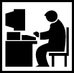


パソコンの種類と仕組み

- パソコンの型

デスクトップ型 ノートブック型
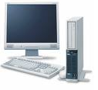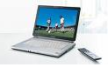
机の上とか場所を固定して使用する 場所を選ばず、移動して使用できる
購入費用を安く抑えられる 購入費用はデスクトップより若干高い
大きな画面で見やすい 画面はデスクトップに比べると小さい
数字キーが独立していて入力し易い
機器の拡張がしやすい

- 主な仕組み
ハードとソフト
パソコンは大まかにはハード（ハードウェア）とソフト（ソフトウェア）に分けられます。
ハード
ハードディスク（補助記憶装置）
ソフトやデータを保管しておく装置。電源を切っても内容は消えない。
容量はＧＢであらわす。
メモリー（主記憶装置）
ＣＰＵで処理するデータを一時的に保存して、処理速度をはやくする。
電源を切ると内容が消える。
容量はＭＢまたはＧＢであらわす。
ＣＰＵ（中央演算装置）
パソコンの頭脳。
処理速度はＧＨｚであらわす。
ソフト
ＯＳ（オペレーションシステム）
Windows ＸＰ Ｖｉｓｔａ ＭＥなど。
コンピュータ全体を管理するソフトウェア。基本ソフトとも呼ばれる。
プログラム
ワード、エクセルなどコンピュータを動作させるプログラム。

- 周辺機器
プリンター 印刷をする装置。
スキャナー 画像データをデータ化して、コンピュータに送る装置。
モデム コンピュータのデジタルデータをアナログに変換して電話回線に載せる装置。
ルータ ネットワーク上を流れるデータを他のネットワークに接続する装置。
キーボード 入力装置
マウス 入力装置

基本操作を覚えよう
- Windows XPの画面を知ろう
①デスクトップ
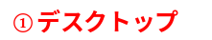

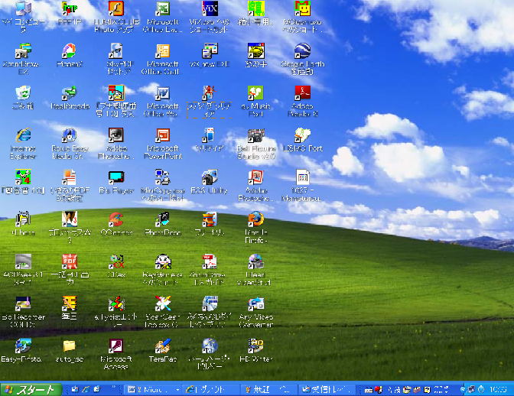
②スタートボタン

③タスクバー

④言語バー（ＩＭＥバー）

①デスクトップ
ウインドウズの画面のうち、実際に作業する部分です。
②スタートボタン
ウインドウズの様々な機能を使い始める為のボタンです。
ここをクリックすると、スタートメニュが開いて、インターネットやメール
等を使うことが出来ます。
終了する時もここをクリックします。
③タスクバー
使っているソフトや開いているファイルの名前が表示されます。
④言語バー
文字を入力する為の様々な機能がまとめられています。

- マウスの使い方を知ろう
- マウスの機能
マウスとはパソコンを操作する為の道具です。
マウスの動きに合わせて画面の上にある矢印（カーソル）が動くので、その矢印でパソコンを操作します。
ここではマウスの機能を紹介します。
②
- 左ボタン
デスクトップ上にあるものを選ぶときに押します。
左ボタンを１回押してすぐに離すことを「クリック」と言います。
- 右ボタン
右ボタンを１回押してすぐに離すことを「右クリック」と言います。右クリックすると、右クリックしたものに対してできる操作メニュが表示されます。
- ホイール
ここを回すことで画面を上下させることが出来ます。
マウスのクリック速度や右利/左利きの設定は、「コントロールパネル」→「ユーザ補助オプション」で行う。
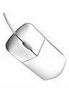
③
①

.
- ダブルクリック
マウスの左ボタンを２回続けて押すことを「ダブルクリック」と言います。
プログラムを起動したり、ファイルをオープンするときに使用します。
ダブルクリックをうまくする為には、タイミングが重要です。
練習

ごみ箱のアイコンを使って「ダブルクリック」の練習をしましょう。

- ドラッグ＆ドロップ
左ボタンを押したままマウスを移動することを「ドラッグ」と言います。
ドラッグはボタンを押す力を維持したままマウスを横に移動します。
ドラッグしていたファイルを、別の場所に置くことを「ドロップ」と言います。
一連の流れを「ドラッグ＆ドロップ」と言います。
練習

ごみ箱のアイコンを使って「ドラッグ」の練習をしよう。

- 右クリック
右ボタンを押すことを右クリックとする。
練習

デスクトップにカーソルをおいて、右クリックしてフォルダを作成してみよう。

- ウインドウの使い方を知ろう
ウインドウとは、パソコンのデスクトップに表れる小さな画面のことです。
ウインドウは一度にいくつも開けることができます。

- ウインドウの画面

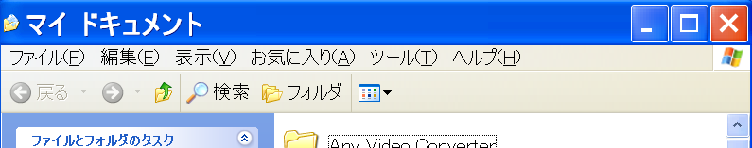
- ツールバー
パソコンに対する命令の中で、よく使われる命令は、ツールバーに表示されています。
②メニュバー
パソコンに伝える命令が分離されて並んでいます。

- ウインドウの使い方
練習

①「マイドキュメント」のウインドウを開く
画面左下の を「クリック」する。
②「マイドキュメント」にカーソルを移動する。
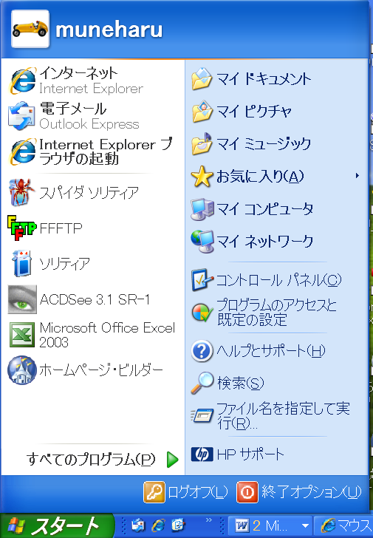
移動
クリック
メニュが開いたらマイドキュメントにカーソルを合わせ、クリックする。

③開いた「マイドキュメント」のウインドウを移動する。
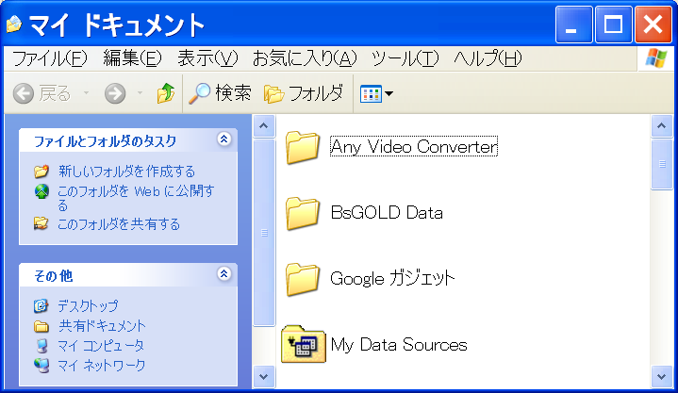
「マイドキュメント」にカーソルを合わせて、クリックしたままウインドウを移動して、マウスのボタンから手を離す。

④ウインドウのサイズを変更する。
左図の赤丸の所のウインドウの隅にカーソルを合わせて、 の矢印を表示して、矢印をクリックで掴んだまま、斜めに動かすと、ウインドウのサイズが変わります。

⑤ウインドウを最大化する。
右上のをクリックする。

⑥ウインドウを最小化する/元に戻す。
右上のをクリックする。
⑦ウインドウを切り替える。
複数のウインドウを拓いている時、前面に出したいウインドウの見えている部分
にカーソルを置いてクリックするとそのウインドウが前面に表示される。
⑧ウインドウを終了する。
右上のをクリックする。

- キーボードの基本を覚えよう
- キーボードの機能
①半角/全角キー
⑥エンターキー

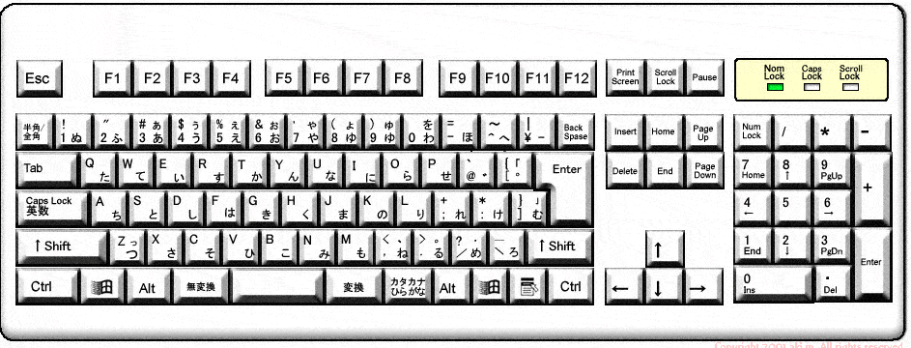
③シフトキー
⑤スペースキー
⑪オルトキー
⑦方向キー
⑧デリートキー
⑨テンキー
②コントロールキー
④文字キー
⑩カタカナ・ひらがな・ローマ字キー

①半角/全角キー
日本語入力と英語入力を切り替える。
②コントロールキー
他のキーと組み合わせることで、特定の操作をする。
③シフトキー
キーの上側にかかれた文字を入力する時に、このキーを押しながらも文字キー
を押します。
④文字キー
文字や数字、記号を入力する為のキーです。
⑤スペースキー
空白を入力する為のキー
日本語入力時に、カナを漢字に変換する機能もあります。
⑥エンターキー
入力の確定、文章を改行する為のキーです。
⑦方向キー
文字を入力する位置を移動する為のキーです。
⑧デリートキー
入力した文字を消す為のキーです。
⑨テンキー
数字を入力するキーです。
⑩カタカナ・ひらがな・ローマ字キー
日本語入力のときにオルトキーを押しながらこのキーを押すと、ひらがな入力とロー
マ字入力が切り替わる。またシフトキーを押しながらこのキーを押すと、カタカナ入
力に切り替わる。
⑪オルトキー
他のキーと組み合わせて使います。特殊な動作を指示するのに使います。

- 文字を入力しよう
①メモ帳を使えるようにする。
１．「スタート」をクリックする。
２．「すべてのプログラム（Ｐ）」にカーソルをあてクリックする。
３．「アクセサリ」をクリックする。
４．「メモ帳」をクリックする。
②英語を入力しよう
１．言語バーの入力モードが「Ａ」になっていることを確認する。
「あ」になっているときは「半角/全角」キーを押して「Ａ」にする。
２．大文字を入力します。
「シフト」を押しながら「Ｈ」を押す。
３．小文字を入力する。
elloを押すと、英語でHelloとなります。
③ひらがな入力しよう（ローマ字入力）
１．言語バーの入力モードが「あ」になっていることを確認する。
「Ａ」になっているときは「半角/全角」キーを押して「あ」にする。
２．「こ」を入力する。
「ko」と入力すると「こ」になります。
３．「ん」を入力する。
「nn」と入力すると、「ん」になります。
４．「にちは」になるように入力して下さい。
④カタカナ入力しよう（ローマ字入力）
１．言語バーの入力モードが「あ」になっていることを確認する。
「Ａ」になっているときは「半角/全角」キーを押して「あ」にする。
２．「pasokonn」と入力して、Ｆ７キーを押す。
半角カタカナにするときは、Ｆ８キーを押す。
⑤漢字入力しよう（ローマ字入力）
１．言語バーの入力モードが「あ」になっていることを確認する。
「Ａ」になっているときは「半角/全角」キーを押して「あ」にする。
２．「kanntann」と入力して、スペースキーを押す。
「簡単」が表示されたらエンターきーを押して、確定する。
他の漢字が表示されたら、もう一度スペースキーを押す。
変換候補が表示されたら、何度かスペースキーを押して、変換したい漢字を選び
ます。
⑥文章入力しよう（ローマ字入力）
１．言語バーの入力モードが「あ」になっていることを確認する。
２．「ここでは着物を脱ぐ。」となるように入力してみてください。
３．変換の区切りを変える。「シフトキー」と「方向キー」で変換する単語を指定し
て、変換操作をする。
４．「エンターキー」を押して改行してみよう。
⑦文章をコピー＆貼付けしよう
１．コピーする部分の先端にカーソルを移動して、「クリック」する。
２．「クリック」したままコピーしたい文字の最後までマウスでドラッグする。
３．選択された文字が青いところにカーソルを置いて「右クリック」を押して、
メニュを表示し、「コピー」を「クリック」する。
４．貼り付ける部分にカーソルを置いて「右クリック」してメニュを表示し、「貼付
け」を「クリック」する。
⑧入力を間違えたら
１．削除する場合は、該当場所をドラッグして青くし、「Delete」キーを押す。
２．変更する場合は、青くして正しい文章を入力する。

- ファイル、フォルダって何
- ファイルって何
パソコンで作製したデータは、ファイルと言う単位で保存されます。
ファイルを表すアイコンは、色々な形があります。アイコンを見れば、どんなソフトで作られたか、どのような種類のファイルなのかが、人目で区別できるようになっています。

- フォルダって何
フォルダとはファイルを入れる収納箱のようなものです。
フォルダを利用すると、ファイルの整理上手になれます。

- フォルダとファイルの関係
書類は書類ケースに入れて整理するように、パソコンで作ったファイルはフォルダに入れて整理します。ファイルをきちんと分類して置けるようにフォルダを活用しましょう。
例えば、１つの収納箱に色々な書類をすべてまとめて入れた場合と、書類を分類する為の収納箱を幾つか用意して、内容別に分けて入れた場合とでは、書類の捜しやすさに大きな差が出ることでしょう。
パソコンだって同じことが言えます。

- 最初に準備されているフォルダー
マイドキュメント
文章を保管する。（ワード、エクセル、メモ帳など）
マイピクチャー
写真、画像などを保管する。（ペイントなど）
マイミュージック
音楽を保管する。

- フォルダー/ファイル名の付け方
フォルダー名
短く簡潔な名前にする。
例えば、「会議議事録」、「太郎写真」など、書類ケースの背表紙に
書く名前
ファイル名
一目で内容が想像できる名前にする。
例えば、「０８０６３０会議資料」、「ＰＣ教室テキストＶｅｒ．２」
など、日付やバージョンを入れて名前を付ける。
例
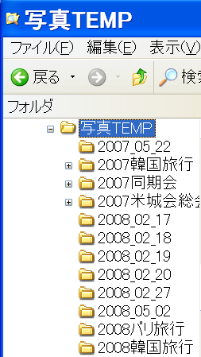

練習

①新しいフォルダを作ろう
デスクトップの何も無いところにカーソルを置いて、「右クリック」する。

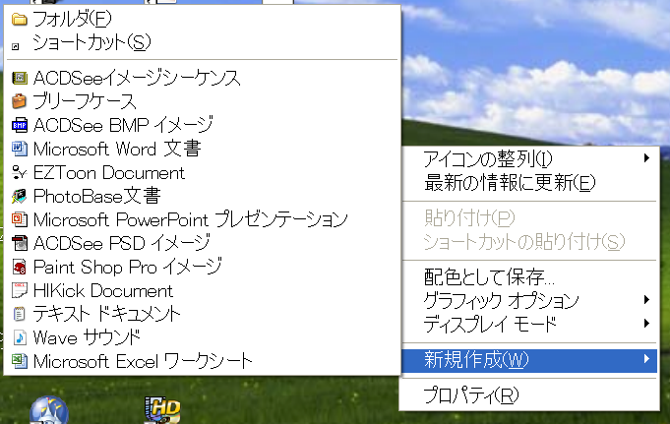

「新規作成」にカーソルを置くとメニュが表示されるので、「フォルダ」にカーソルを置いて、「クリック」する。
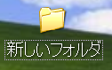
「新しいフォルダ」と言う名前のフォルダが作られます。
「新しいフォルダ」と言うフォルダ名が青くなっているときは、そのままフォルダ名を入力して下さい。
青くなっていないときは、フォルダーを指定して「右クリック」をして下さい。
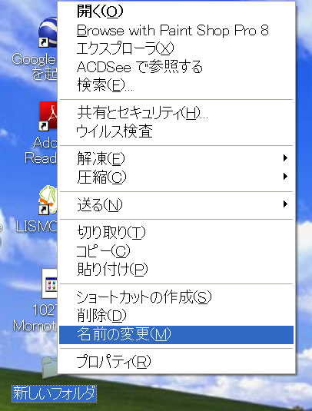
メニュが表示されるので、その中の「名前の変更」を「クリック」して下さい。
フォルダ名の変更が出来ます。

②フォルダにファイルを作ろう
「メモ帳」を開いて文章を入力して下さい。
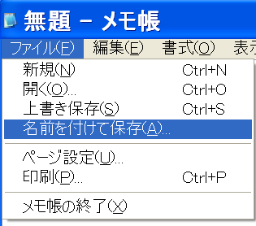
入力後、「ファイル」メニュの「名前を付けて保存」を「クリック」して下さい。

マイドキュメントに適当な名前で保存して下さい。
これで、「マイドキュメント」と言う名のフォルダにファイルが作成されました。
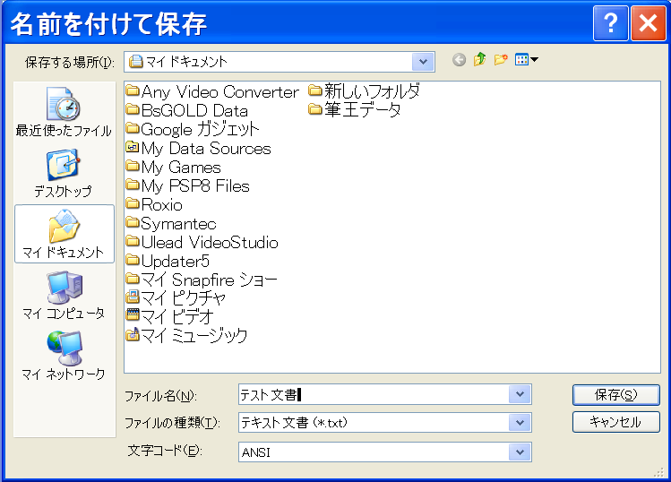

③ファイルを別のフォルダ移動しよう
「マイドキュメント」と先程作成した「新しいフォルダ」の両方を開きます。
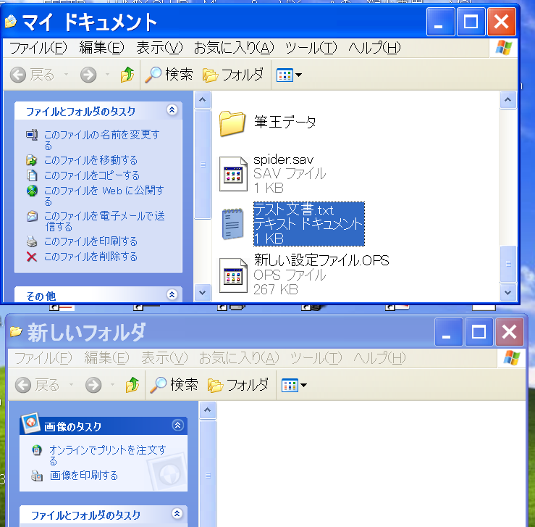
「マイドキュメント」の作成した文書にカーソルを置き、「クリック」する。
クリックしたまま、「新しいフォルダ」にかーソロを移動し、ボタンを離す。

③ファイルを別のフォルダコピーしよう
「マイドキュメント」と先程作成した「新しいフォルダ」の両方を開きます。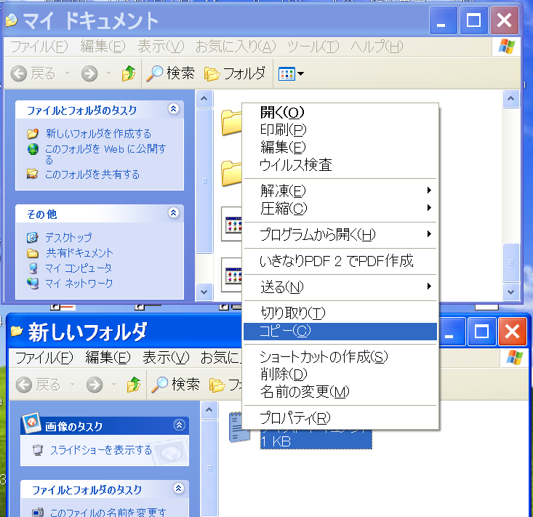
②で移動した「新しいフォルダ」のファイルにカーソルを置いて右クリックし、
メニュのコピーを「クリック」する。
次に、「マイドキュメント」フォルダにカーソルを置き、右クリックして、
「貼付け」をクリックする。

- ホームページを見よう
- インターネットって何ですか？
インターネットとは、世界中にある沢山のパソコンがつながった、とても大きなネットワークのことです。
個人、学校、商店、官庁、軍隊など、色々なパソコン名がつながっています。

- ホームページって何で？
ホームページとは、インターネットで情報を公開している場のことです。
沢山の方がホームページを作って、様々な情報を公開しています。

- インターネットを利用するには？
インターネットを利用する為にはプロバイダーと契約する必要があります。プロバイダーは、インターネットに接続する為の窓口になります。
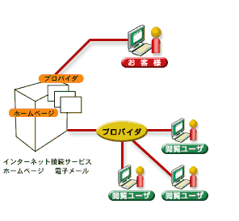

プロバイダーによって、利用できる接続方法やサービス内容、接続料金が違うので、色々なプロバイダーを比較して選びましょう。

プロバイダーと契約したら、インターネットに接続する為に必要な機器などが送られてきます。取扱説明書をよく読んで、パソコンをインターネットに接続しましょう。

- Internet Explorerを起動しよう

練習

①スタートボタンをクリックする
にカーソルを移動して「クリック」する。
②Internet Exploreを選びます。

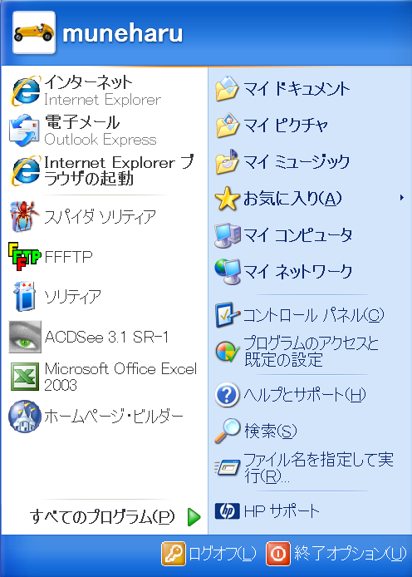
出てきたメニュの中の にカーソルを移動して、「クリック」します。
③Internet Explorerが起動しました
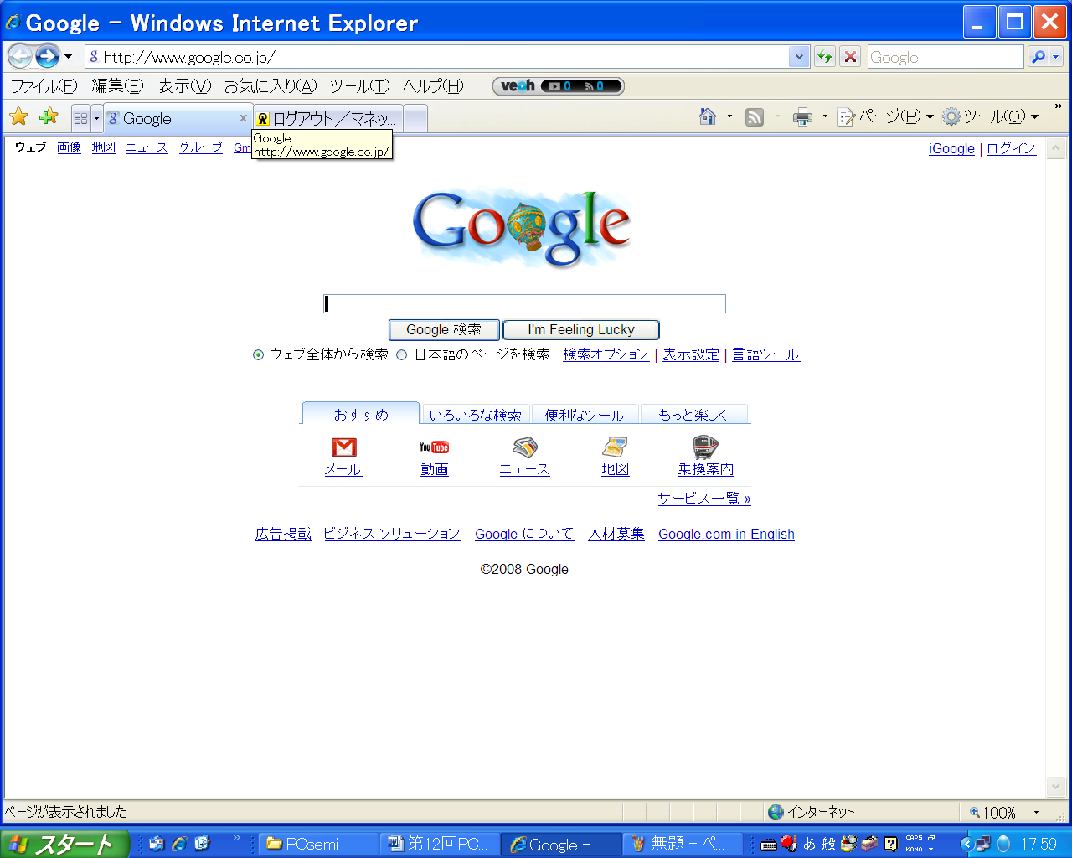
④見たいホームページを指定しよう

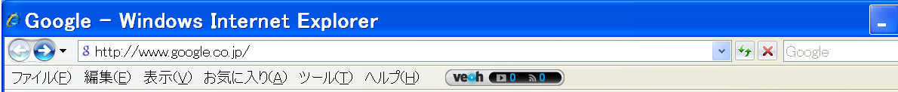
カーソルを移動して「クリック」すると、青くなるので、http://www.google.co.jp と入力して、エンターキーを押す。

これ以降の説明は、「第８回ＰＣ教室」の教材をご覧下さい。

メールをしよう

- メールを送信しよう
練習

①メールソフトを起動しよう
にカーソルを置き、「クリック」する。
②Outlook Expressを選ぶ
出てきたメニュの中の にカーソルを移動して、「クリック」します。
③メールを書いて送信しよう

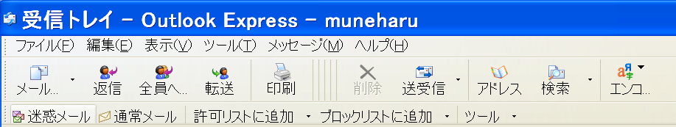
「メール」にカーソルを置き、「クリック」する。

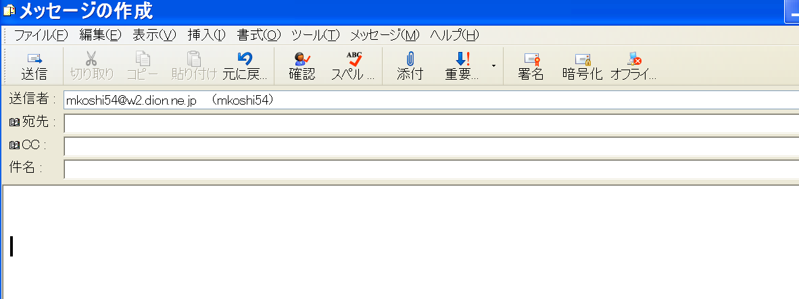
送信者は自動的に表示される。
宛先に 送信先（ここでは、隣の人0）のアドレスを入れる。
件名に「練習」と入れる。
メールの内容を入れる。
「送受信」にカーソルをあて、「クリック」する。

④ファイルを添付する
ツールバーの「添付」をクリックする。
添付するファイルを指定して「添付」ボタンをクリックする。
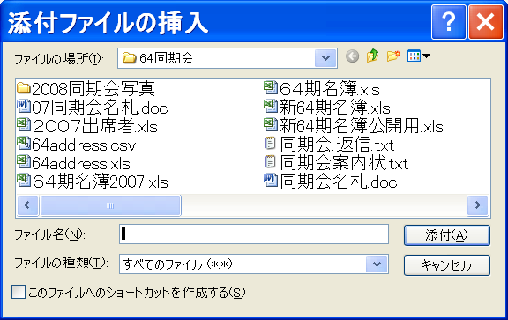

（注）添付ファイルの容量は最大１００ＫＢ位で抑えるようにして下さい。
    - 写真の場合は「縮専」などでサイズを縮小してから添付する。

- メールを受信しよう
①メールを受信する
「送受信」にカーソルを置き、「クリック」する。
（通常は自動受信を「ツール」→「オプション」→「全般」で設定する。）

②メールを読む
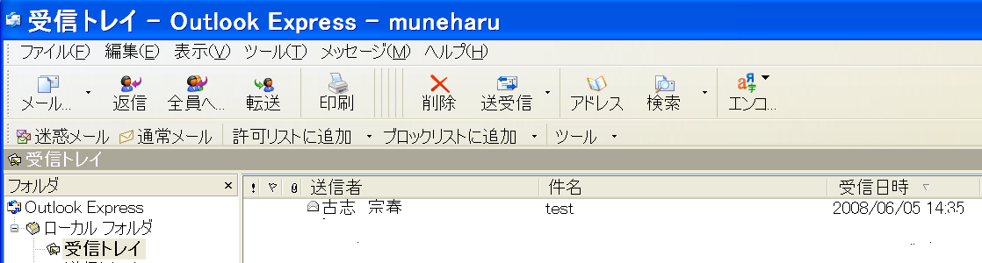
メールを受信すると、受信トレイに受信メールが表示される。
このメールの行にカーソルを置き「クリック」すると、メールの内容が表示される。

③添付ファイルを開く
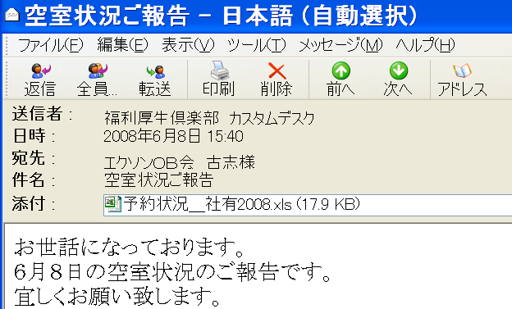
添付ファイルにカーソルを置き、ダブルクリックして添付ファイルを開く。
添付ファイルを保存する場合は、添付ファイルにカーソルを置き、
右クリックしてメニュを表示し、「名前を付けて保存」で保存する。

- メールの整理しよう
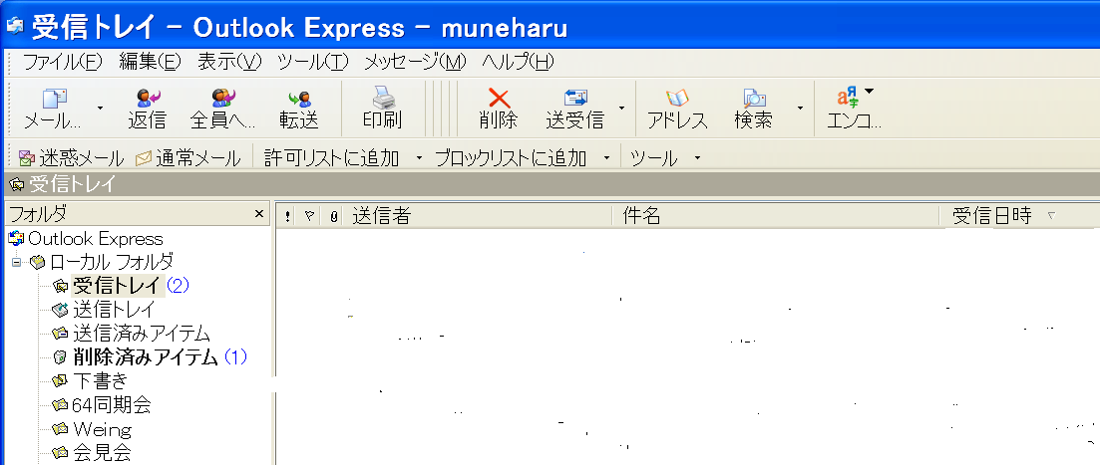

①フォルダーを作成する
ファイルをクリックする。

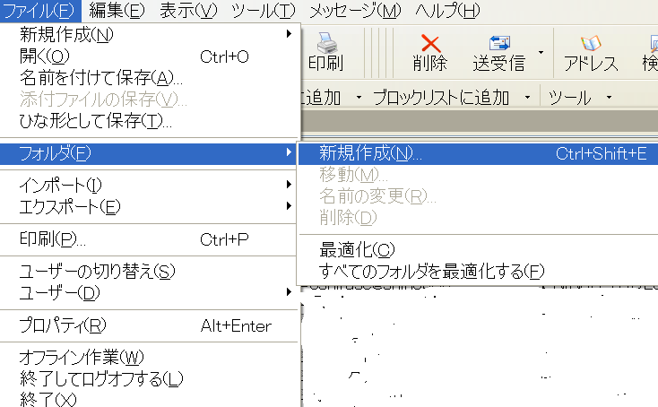
『ファイル』メニュの「フィルダ」『新規作成』をクリックする。
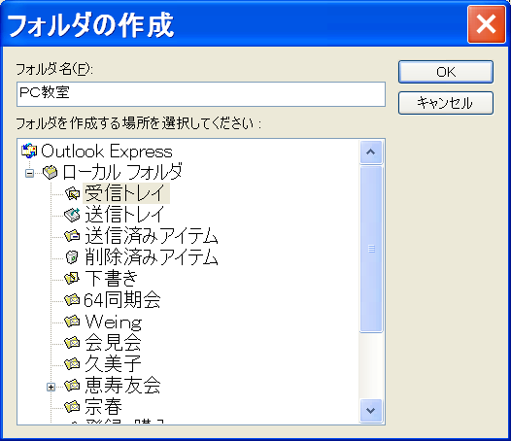
フォルダー名を入力し、「ローカルフォルダ」をクリックしてから、｛ＯＫ｝をクリックする。

②受信メールを該当フォルダに移動する。
受信メールを「クリック」したまま該当のフォルダーに移動し、手を離す。

- メールを自動的に該当フォルダーに振り分けよう
①メッセージルールを設定する
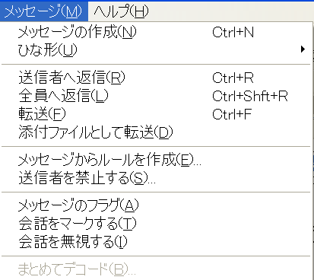
メニュバーの「メッセージ」→「メッセージからルールを作成」をクリックする。
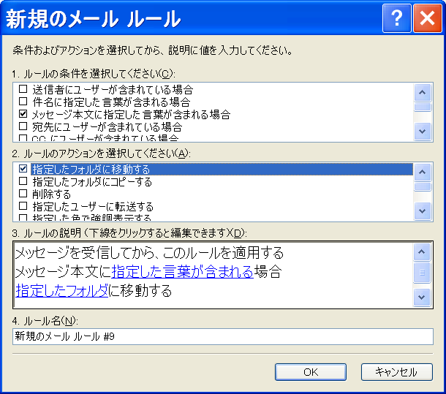
「メッセージ本文に指定した言葉が含まれる場合」と「指定したフォルダに移動する」のチェックボックスにチェックする。

「指定した言葉が含まれる」をクリックする。
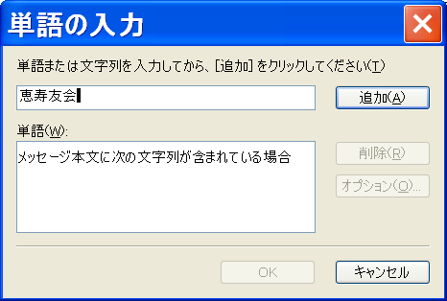
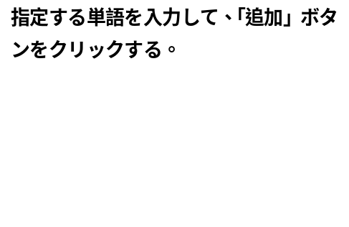
「指定したフォルダ」をクリックする。
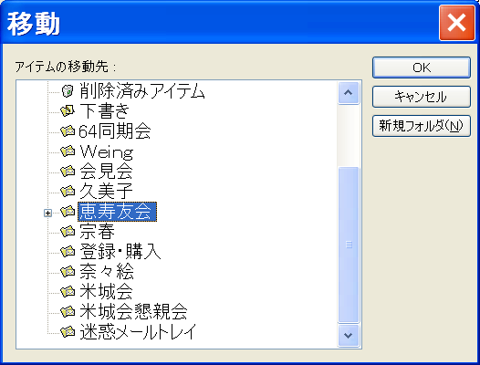
移動するフォルダをクリックしてから、「ＯＫ」ボタンをクリックする。
最後に「新規メールルール」の画面で「ＯＫ」ボタンをクリックする。
- Ctrl/Alt/Shiftキーの便利な利用法

- Ctrl
Ctrl*A 全てを選択する
Ctrl+C コピー
Ctrl+V 貼付け
Ctrl+X 切取り
Ctrl+Ｚ 元に戻す
Ctrl+クリック ファイルや文章の行をクリックしたものだけ選択する
Ctrl+→ カーソルを次の単語の先頭に移動する
Ctrl+← カーソルを前の単語の先頭に移動する
Ctrl+↓ 次の段落の先頭に移動する

- Alt
Alt+英文字 メニュバーをクリックしたのと同じ
Alt+Enter プロパティを表示する
Alt+Tab 開いているWindowを切替える

- Shift
Shift+Delete ごみ箱を経由しないで削除
Shift+任意方向キー 複数の項目又はドキュメントを選択
Shft+クリック ファイルや文章の行を連続して選択する

